Отчет по лабораторной работе №7

дисциплина: Архитектура компьютера

Михайлова Регина Алексеевна

Содержание

# 1 Цель работы

Изучение команд условного и безусловного переходов. Приобретение навыков написания программ с использованием переходов. Знакомство с назначением и структурой файла листинга.

# 2 Выполнение лабораторной работы

1. Создайте каталог для программам лабораторной работы № 7, перейдите в него и со- здайте файл lab7-1.asm (рис. ??):

mkdir ~/work/arch-pc/lab07 cd ~/work/arch-pc/lab07 touch lab7-1.asm

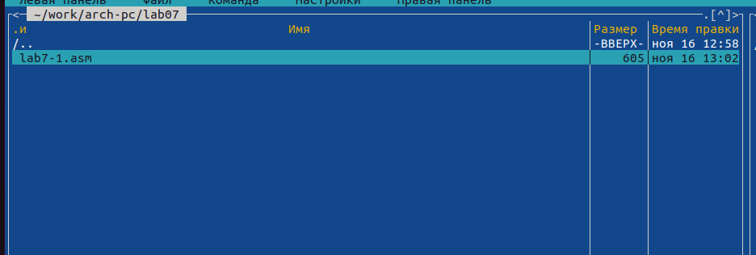

Создание файла

1. Инструкция jmp в NASM используется для реализации безусловных переходов. Рассмот- рим пример программы с использованием инструкции jmp. Введите в файл lab7-1.asm текст программы из листинга 7.1 (рис. ??).

Листинг 7.1. Программа с использованием инструкции jmp  
%include 'in_out.asm' ; подключение внешнего файла  
SECTION .data  
msg1: DB 'Сообщение № 1',0  
msg2: DB 'Сообщение № 2',0  
msg3: DB 'Сообщение № 3',0  
SECTION .text  
GLOBAL _start  
_start:  
jmp _label2  
_label1:  
mov eax, msg1 ; Вывод на экран строки  
call sprintLF ; 'Сообщение № 1'  
_label2:  
mov eax, msg2 ; Вывод на экран строки  
call sprintLF ; 'Сообщение № 2'  
_label3:  
mov eax, msg3 ; Вывод на экран строки  
call sprintLF ; 'Сообщение № 3'  
_end:  
call quit ; вызов подпрограммы завершения

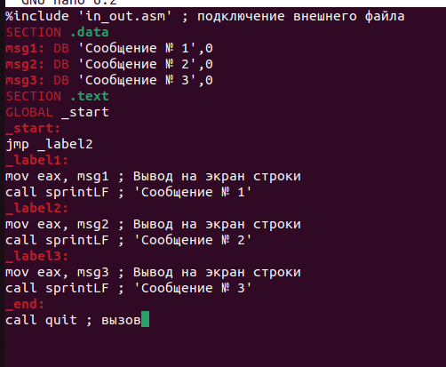

Листинг 7.1.

Создайте исполняемый файл и запустите его. Результат работы данной программы будет следующим (рис. ??):

user@dk4n31:~$ ./lab7-1 Сообщение № 2 Сообщение № 3 user@dk4n31:~$

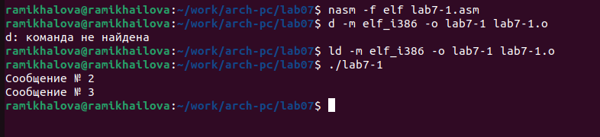

Результат работы программы

Таким образом, использование инструкции jmp _label2 меняет порядок исполнения инструкций и позволяет выполнить инструкции начиная с метки _label2, пропустив вывод первого сообщения. Инструкция jmp позволяет осуществлять переходы не только вперед но и назад. Изменим программу таким образом, чтобы она выводила сначала ‘Сообщение № 2’, потом ‘Сообщение № 1’ и завершала работу. Для этого в текст программы после вывода сообщения № 2 добавим инструкцию jmp с меткой _label1 (т.е. переход к инструкциям вывода сообщения № 1) и после вывода сообщения № 1 добавим инструкцию jmp с меткой _end (т.е. переход к инструкции call quit). Измените текст программы в соответствии с листингом 7.2. (рис. ??)

Листинг 7.2. Программа с использованием инструкции jmp  
%include 'in_out.asm' ; подключение внешнего файла  
SECTION .data  
msg1: DB 'Сообщение № 1',0  
msg2: DB 'Сообщение № 2',0  
msg3: DB 'Сообщение № 3',0  
SECTION .text  
GLOBAL _start  
_start:  
jmp _label2  
_label1:  
mov eax, msg1 ; Вывод на экран строки  
call sprintLF ; 'Сообщение № 1'  
jmp _end  
_label2:  
mov eax, msg2 ; Вывод на экран строки  
call sprintLF ; 'Сообщение № 2'  
jmp _label1  
_label3:  
mov eax, msg3 ; Вывод на экран строки  
call sprintLF ; 'Сообщение № 3'  
_end:  
call quit ; вызов подпрограммы завершения

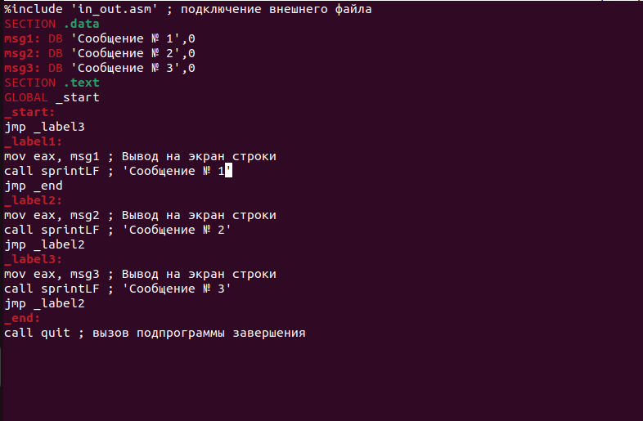

Измененная программа

Создайте исполняемый файл и проверьте его работу (рис. ??).

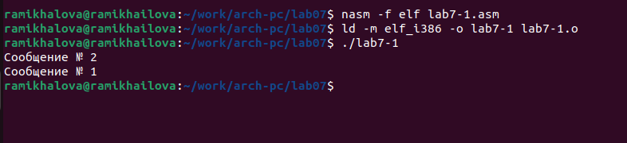

Запуск файла

Измените текст программы добавив или изменив инструкции jmp, чтобы вывод програм- мы был следующим (рис. ??):

user@dk4n31:~$ ./lab7-1 Сообщение № 3 Сообщение № 2 Сообщение № 1 user@dk4n31:~$

Запустите программу (рис. ??).

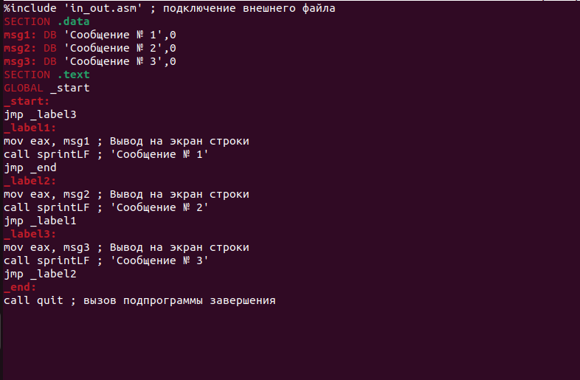

Листинг измененной программы

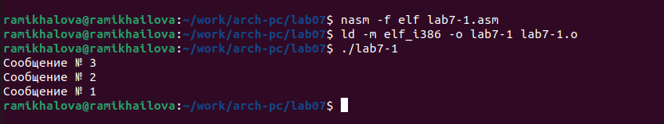

Запуск измененной программы

1. Использование инструкции jmp приводит к переходу в любом случае. Однако, часто при написании программ необходимо использовать условные переходы, т.е. переход дол- жен происходить если выполнено какое-либо условие. В качестве примера рассмотрим программу, которая определяет и выводит на экран наибольшую из 3 целочисленных переменных: A,B и C. Значения для A и C задаются в программе, значение B вводиться с клавиатуры.

Создайте файл lab7-2.asm в каталоге ~/work/arch-pc/lab07. Внимательно изучите текст программы из листинга 7.3 и введите в lab7-2.asm (рис. ??).

Листинг 7.3. Программа, которая определяет и выводит на экран наибольшую из 3  
целочисленных переменных: A,B и C.  
%include 'in_out.asm'  
section .data  
msg1 db 'Введите B: ',0h  
msg2 db "Наибольшее число: ",0h  
A dd '20'  
C dd '50'  
section .bss  
max resb 10  
B resb 10  
section .text  
global _start  
_start:  
; ---------- Вывод сообщения 'Введите B: '  
mov eax,msg1  
call sprint  
; ---------- Ввод 'B'  
mov ecx,B  
mov edx,10  
call sread  
; ---------- Преобразование 'B' из символа в число  
mov eax,B  
call atoi ; Вызов подпрограммы перевода символа в число  
mov [B],eax ; запись преобразованного числа в 'B'  
; ---------- Записываем 'A' в переменную 'max'  
mov ecx,[A] ; 'ecx = A'  
mov [max],ecx ; 'max = A'  
; ---------- Сравниваем 'A' и 'С' (как символы)  
cmp ecx,[C] ; Сравниваем 'A' и 'С'  
jg check_B ; если 'A>C', то переход на метку 'check_B',  
mov ecx,[C] ; иначе 'ecx = C'  
mov [max],ecx ; 'max = C'  
; ---------- Преобразование 'max(A,C)' из символа в число  
check_B:  
mov eax,max  
call atoi ; Вызов подпрограммы перевода символа в число  
mov [max],eax ; запись преобразованного числа в `max`  
; ---------- Сравниваем 'max(A,C)' и 'B' (как числа)  
mov ecx,[max]  
cmp ecx,[B] ; Сравниваем 'max(A,C)' и 'B'  
jg fin ; если 'max(A,C)>B', то переход на 'fin',  
mov ecx,[B] ; иначе 'ecx = B'  
mov [max],ecx  
; ---------- Вывод результата  
fin:  
mov eax, msg2  
call sprint ; Вывод сообщения 'Наибольшее число: '  
mov eax,[max]  
call iprintLF ; Вывод 'max(A,B,C)'  
call quit ; Выход

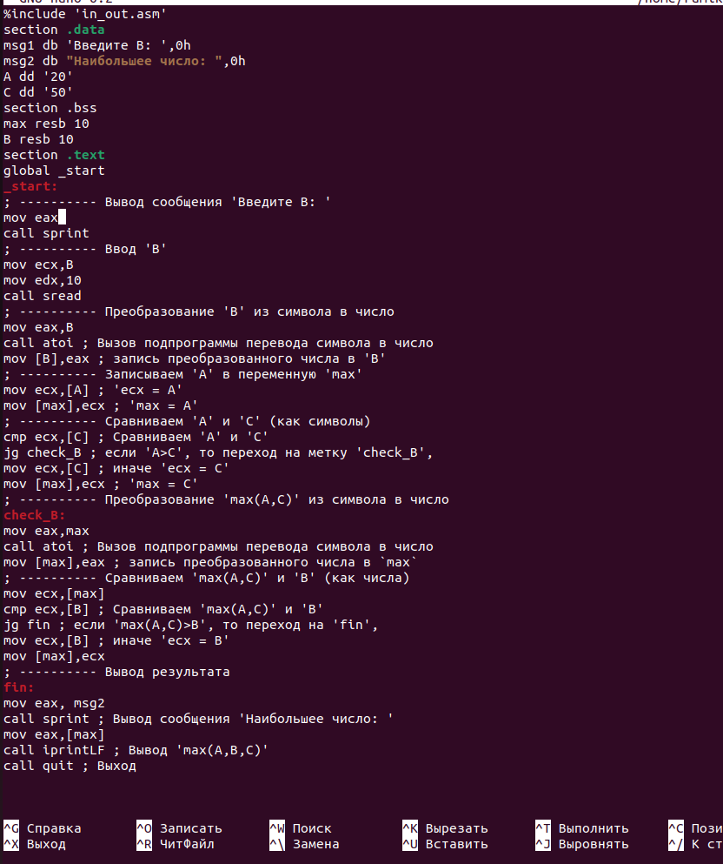

Листинг 7.3.

Создайте исполняемый файл и проверьте его работу для разных значений B (рис. ??). Обратите внимание, в данном примере переменные A и С сравниваются как символы, а переменная B и максимум из A и С как числа (для этого используется функция atoi преобра- зования символа в число). Это сделано для демонстрации того, как сравниваются данные. Данную программу можно упростить и сравнивать все 3 переменные как символы (т.е. не использовать функцию atoi). Однако если переменные преобразовать из символов числа, над ними можно корректно проводить арифметические операции.

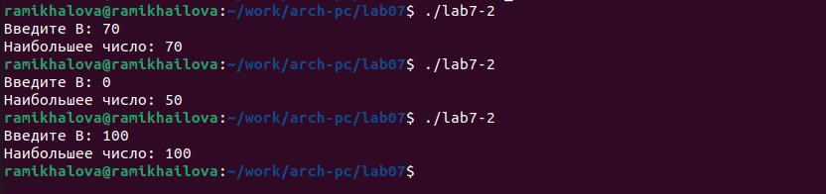

Проверка работы программы

1. Обычно nasm создаёт в результате ассемблирования только объектный файл. Получить файл листинга можно, указав ключ -l и задав имя файла листинга в командной строке. Создайте файл листинга для программы из файла lab7-2.asm

nasm -f elf -l lab7-2.lst lab7-2.asm

Откройте файл листинга lab7-2.lst с помощью любого текстового редактора, например mcedit:

mcedit lab7-2.lst

Внимательно ознакомиться с его форматом и содержимым. Подробно объяснить содержи- мое трёх строк файла листинга по выбору.

Откройте файл с программой lab7-2.asm и в любой инструкции с двумя операндами удалить один операнд. Выполните трансляцию с получением файла листинга:

nasm -f elf -l lab7-2.lst lab7-2.asm

На выходе мы получаем ошибку (рис. ??), которую так же можем заметить в листинге (рис. ??).

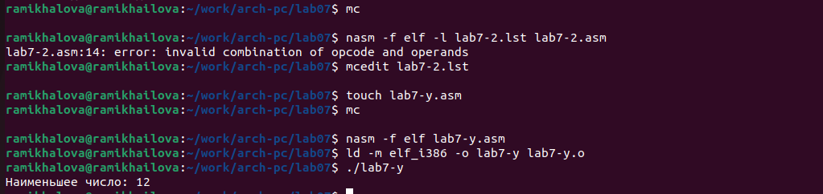

Ошибка при запуске

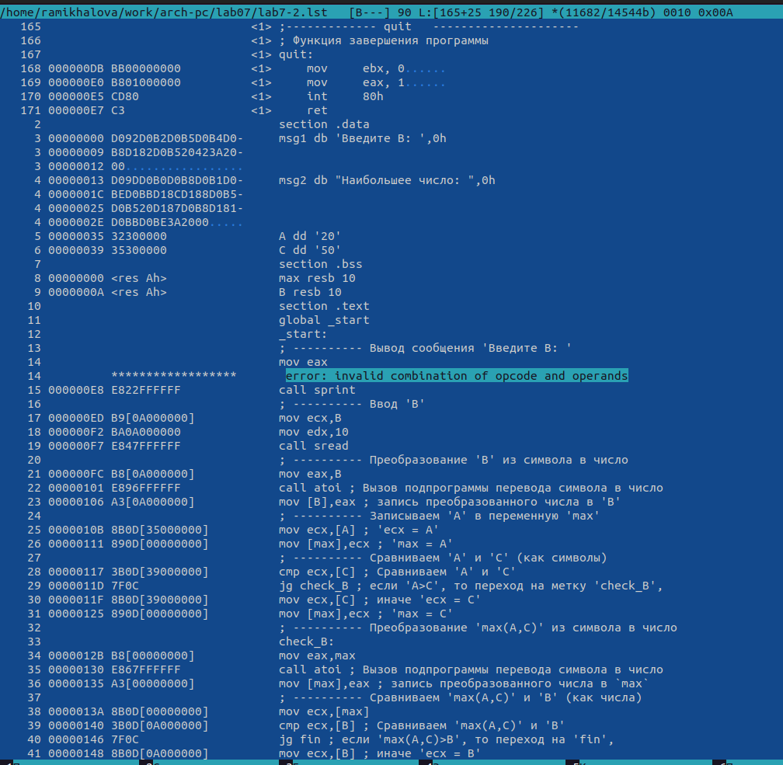

Изменение в листинге

# 3 Выполнение заданий для самостоятельной работы

В прошлой лабораторной работе мой вариант был 17.

1. Напишите программу (рис. ??) нахождения наименьшей из 3 целочисленных переменных 𝑎,𝑏 и . Значения переменных выбрать из табл. в соответствии с вариантом, полученным при выполнении лабораторной работы № 7. Создайте исполняемый файл и проверьте его работу (рис. ??).

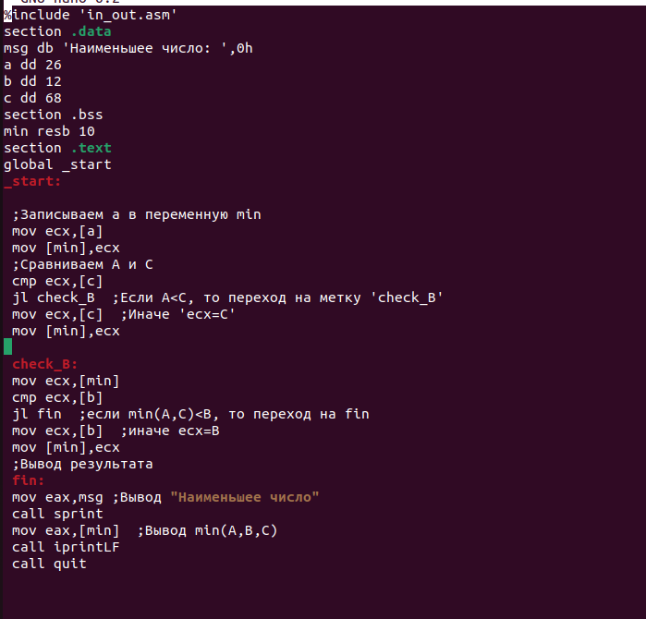

Программа



Работа программы

1. Напишите программу, которая для введенных с клавиатуры значений 𝑥 и 𝑎 вычисляет значение заданной функции 𝑓(𝑥) и выводит результат вычислений. Вид функции 𝑓(𝑥) выбрать из таблицы 7.6 вариантов заданий в соответствии с вариантом, полученным при выполнении лабораторной работы № 7 (рис. ??). Создайте исполняемый файл (рис. ??) и проверьте его работу для значений 𝑥 и 𝑎 из 7.6 (рис. ??).



Задание

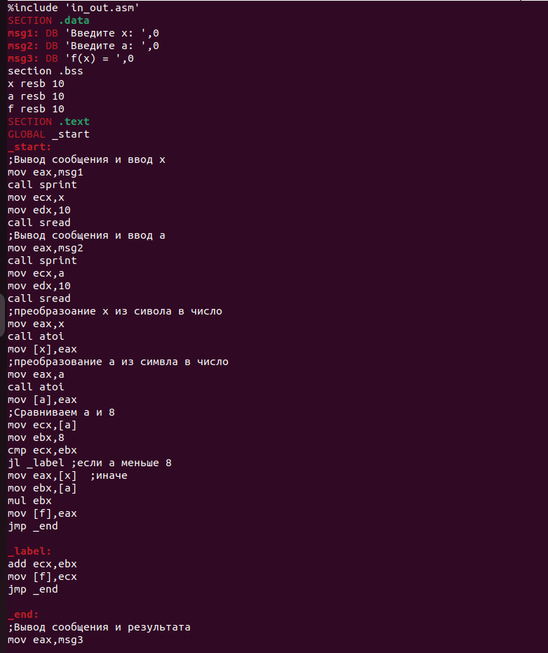

Листинг задания

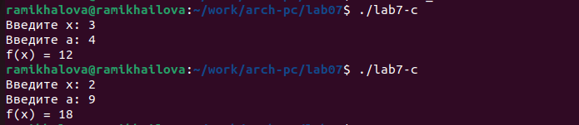

Проверка работы выполненного задания

# 4 Выводы

Во время выполнения лабораторной работы я изученила команды условного и безусловного переходов. Приобрела навыки написания программ с использованием переходов. Познакомилась с назначением и структурой файла листинга.

# Список литературы

1. GDB: The GNU Project Debugger. — URL: https://www.gnu.org/software/gdb/.
2. GNU Bash Manual. — 2016. — URL: https://www.gnu.org/software/bash/manual/.
3. Midnight Commander Development Center. — 2021. — URL: https://midnight-commander. org/.
4. NASM Assembly Language Tutorials. — 2021. — URL: https://asmtutor.com/.
5. Newham C. Learning the bash Shell: Unix Shell Programming. — O’Reilly Media, 2005. — 354 с. — (In a Nutshell). — ISBN 0596009658. — URL: http://www.amazon.com/Learning- bash-Shell-Programming-Nutshell/dp/0596009658.
6. Robbins A. Bash Pocket Reference. — O’Reilly Media, 2016. — 156 с. — ISBN 978-1491941591.
7. The NASM documentation. — 2021. — URL: https://www.nasm.us/docs.php.
8. Zarrelli G. Mastering Bash. — Packt Publishing, 2017. — 502 с. — ISBN 9781784396879.
9. Колдаев В. Д., Лупин С. А. Архитектура ЭВМ. — М. : Форум, 2018.
10. Куляс О. Л., Никитин К. А. Курс программирования на ASSEMBLER. — М. : Солон-Пресс,
11. Новожилов О. П. Архитектура ЭВМ и систем. — М. : Юрайт, 2016.
12. Расширенный ассемблер: NASM. — 2021. — URL: https://www.opennet.ru/docs/RUS/nasm/.
13. Робачевский А., Немнюгин С., Стесик О. Операционная система UNIX. — 2-е изд. — БХВ- Петербург, 2010. — 656 с. — ISBN 978-5-94157-538-1.
14. Столяров А. Программирование на языке ассемблера NASM для ОС Unix. — 2-е изд. — М. : МАКС Пресс, 2011. — URL: http://www.stolyarov.info/books/asm_unix.
15. Таненбаум Э. Архитектура компьютера. — 6-е изд. — СПб. : Питер, 2013. — 874 с. — (Классика Computer Science).
16. Таненбаум Э., Бос Х. Современные операционные системы. — 4-е изд. — СПб. : Питер,
17. — 1120 с. — (Классика Computer Science).